使用手册及界面展示

步骤一：点击图标打开应用，应用打开后会自动进入启动的splash主题图片，经过5秒后自动进入首页，因为是用户第一次使用软件，默认是都不订阅的，而且天气也是默认为南京市，所以首页订阅会显示为空，天气显示为南京：
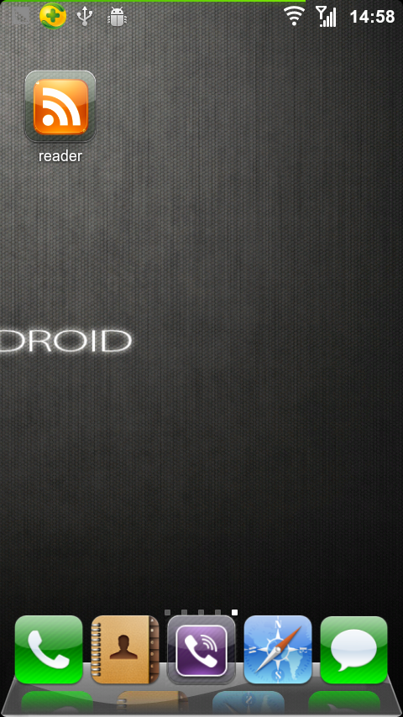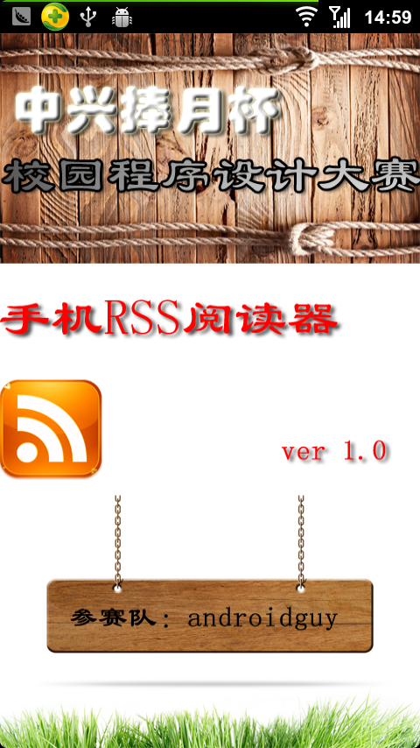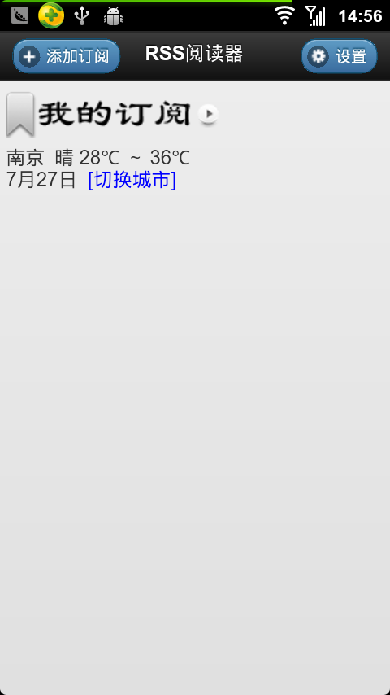
点击图标 自动出现开启图片 自动到达首页

步骤二：添加订阅，有两种方式：（1）直接点击标题栏的左上方的“添加订阅”按钮
（2）点击右上方的“设置按钮”进入设置页面，在设置界面里进入“管理订阅”栏目下图：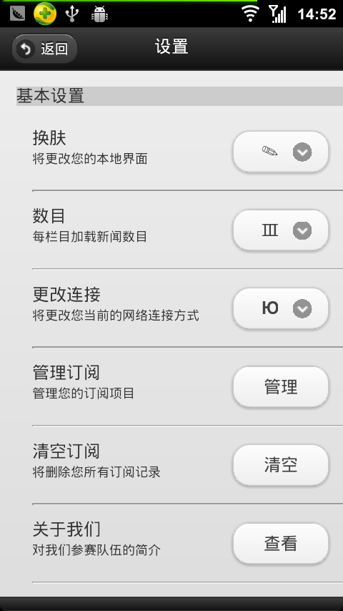 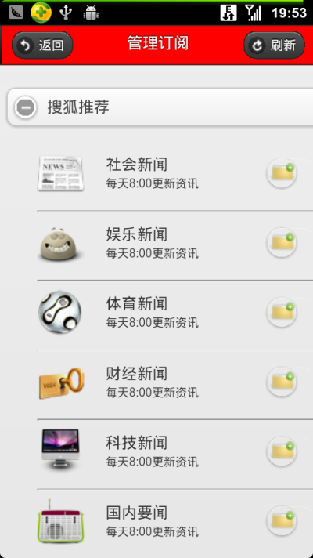
“管理订阅”进入管理界面 管理订阅界面

步骤三：在管理界面进行订阅或者退订。点击搜狐或者网易栏目下的每一栏右侧的小文件夹
图标。每一栏的右侧显示为“带绿色加号的文件夹”时说明还未订阅，意即可以添加；显示
为“带红色减号的文件夹”时，说明已经订阅，意即可以退订。如下图：
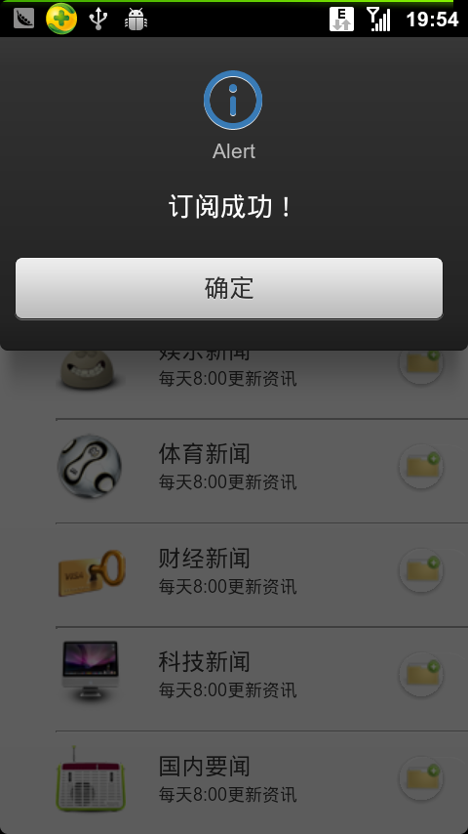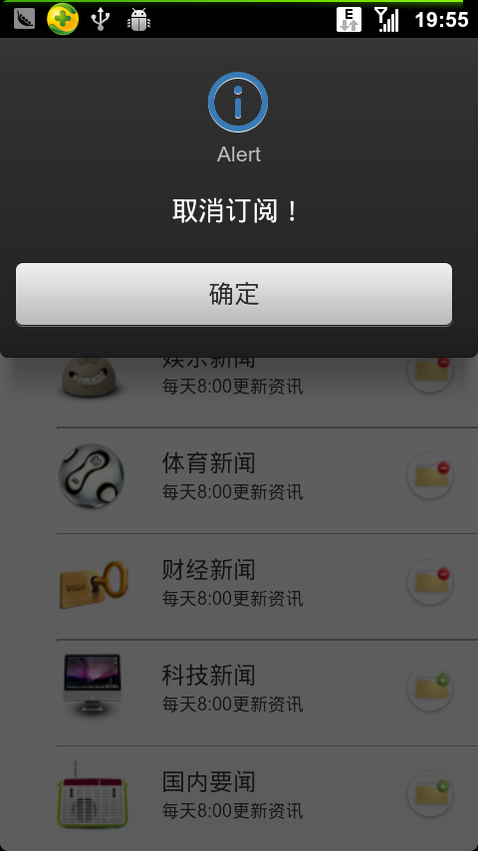
订阅成功 取消订阅

步骤四：在挑选好订阅项目后，便点击标题栏的左上角的返回按钮，即可回到首页，此时首页上便会显示您刚才所订阅的栏目，以图标和标题的形式列表显示，清晰大方直观。

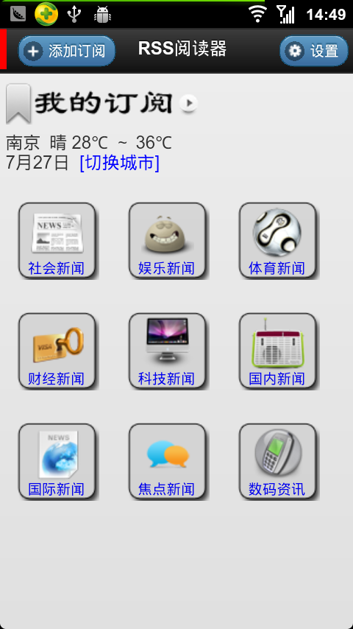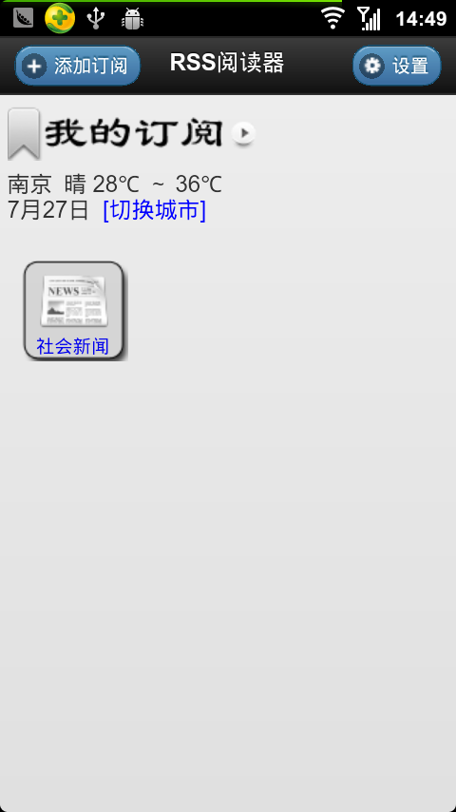
订阅后首页示例一 订阅后首页示例二

步骤四：点击首页上的图标，便会进入相应的栏目的新闻列表。新闻列表在进入时已经完成更新，用户可以根据需要进行手动刷新，右上角即为”刷新”按钮。
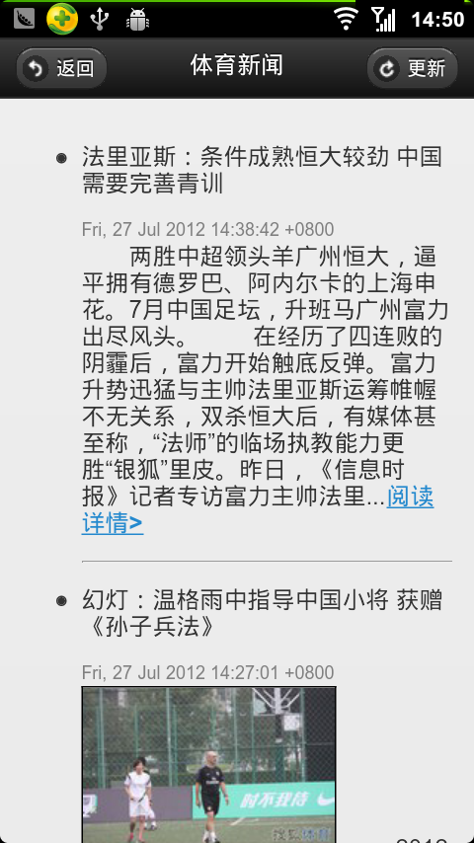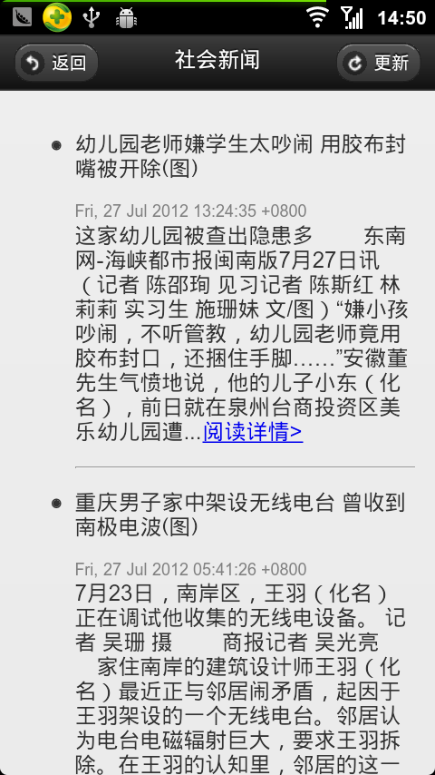

步骤五：点击“阅读详情“，便可对感兴趣的新闻进行更加详细的阅读，此时会调用本地的浏览器，进入相应主题的门户网站。

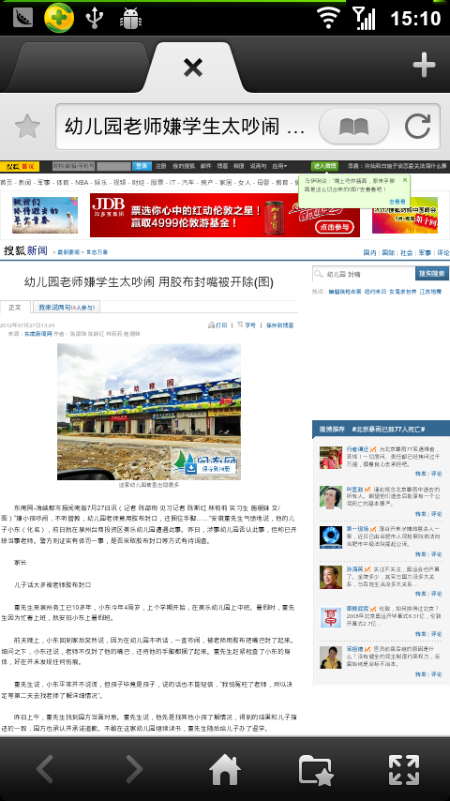

步骤六：换肤操作，在首页点击设置按钮进入设置界面，选择换肤的选择按钮，便可选择相应的皮肤，并且自动更新到本地软件。
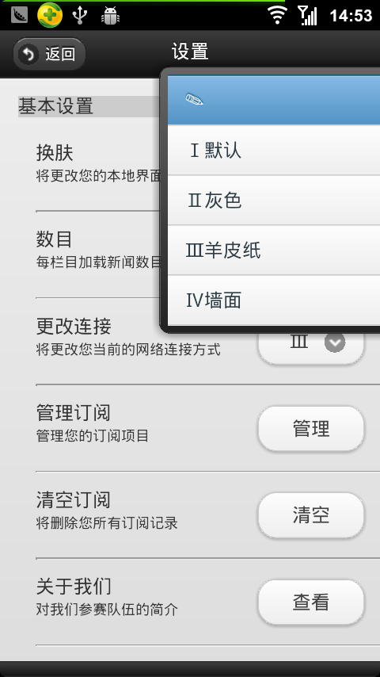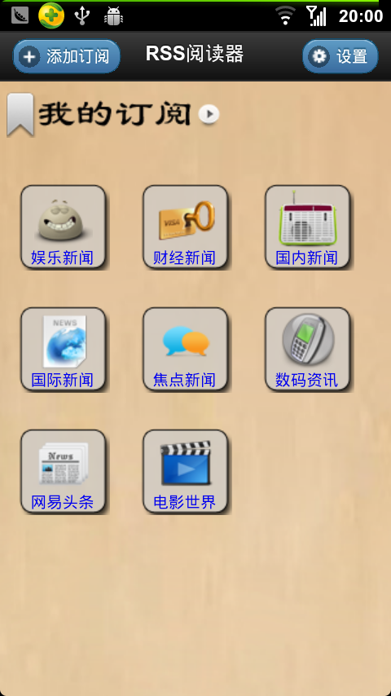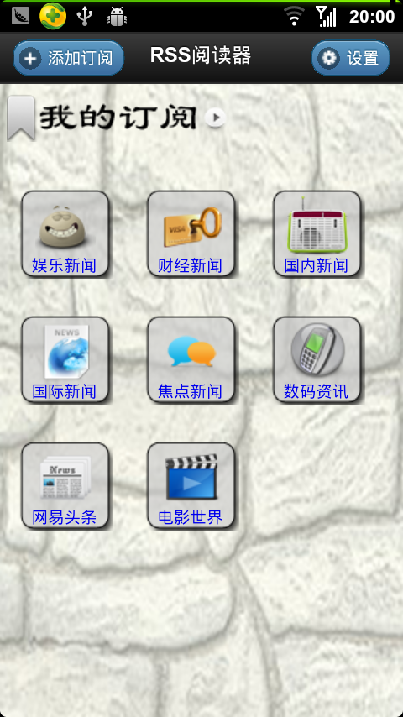
选择皮肤 羊皮纸皮肤 墙面皮肤

步骤六：设置界面中的“清空订阅“，选择后并确认可以清空当前所有的订阅信息。

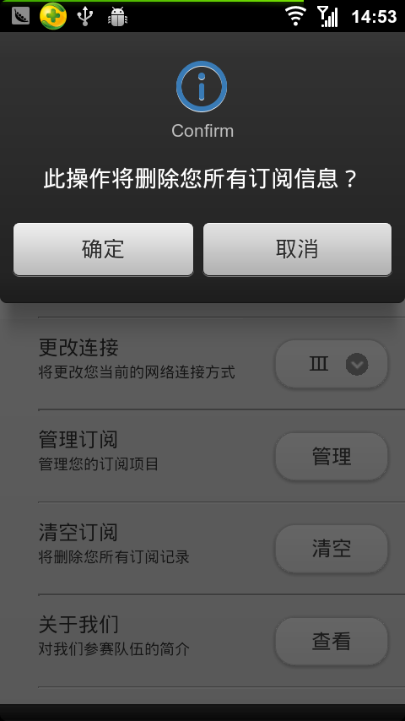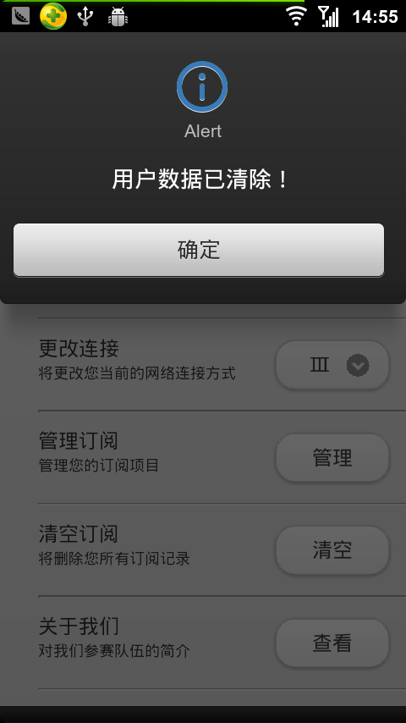
清除确认对话框 确认后完成清除

步骤七：调整每个栏目对应新闻的条数：
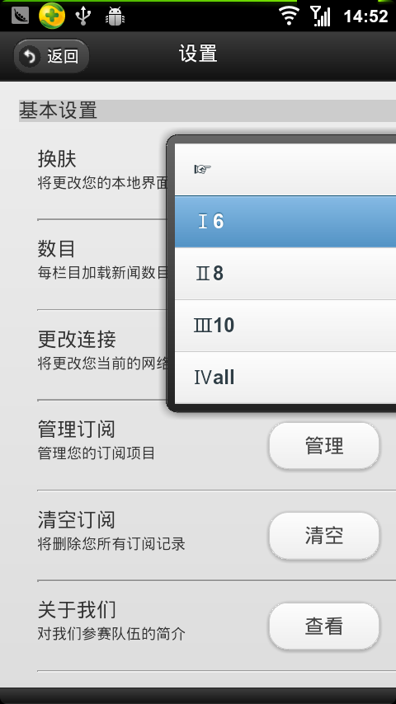
更改每栏目新闻条数

步骤八：更改网络连接：
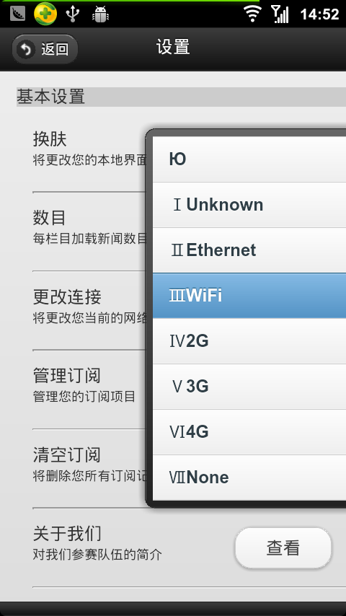
更改网络连接

备注：
如果出现无法加载新闻或者其他异常情况，请选择“清空订阅”用以将数据清除后恢复到初始化后再操作。

